附件1. 电动摩托车数量、参数及其它要求

序号 | 图片 | 名称 | 参数 | 数量
1 | 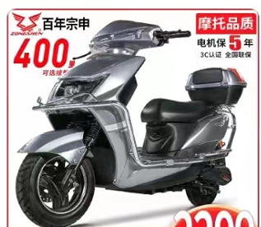 | 电动摩托车 | - 碟刹升级杠箱板1200w强动力  - 72V20A铅酸电池，续航160里 | 12台

